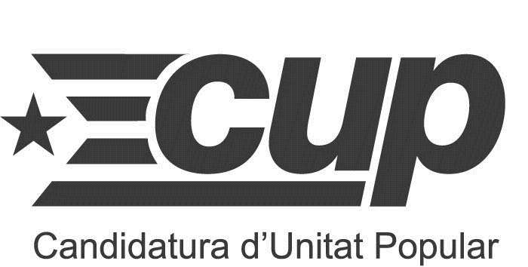

CUP Candidatura d’Unitat Popular

MOCIÓ QUE PRESENTA LA CANDIDATURA D’UNITAT POPULAR A L’AJUNTAMENT DE VILAFRANCA SOBRE UN PLA D’ACCIÓ PRO COMUNITAT SORDA DE LA VILA

A Vilafranca existeix una Comunitat Sorda de persones que utilitzen la Llengua de Signes.
Segons la “Proposició no de llei sobre la importància de la Llengua de Signes Catalana aprovada pel Parlament de Catalunya el 30 de juny de 1994, es reconeix el dret a l’intèrpret per a les persones sordes amb la finalitat de trencar les barreres de comunicació que els separen de la comunitat d’oïdors; així mateix, el Consell d’Europa considera que les llengües de signes són llengües pròpies de les persones sordes no per opció sinó per condició personal i per tant, és imprescindible que siguin reconegudes per totes les administracions locals i nacionals per tal de possibilitar la plena participació i integració de les persones sordes en la societat.

Atès això, la CUP demana que el Ple Municipal aprovi el següent:

- Reconèixer com a patrimoni cultural i lingüístic la Llengua de Signes Catalana a Vilafranca.

- Reconèixer la Llengua de Signes Catalana com a llengua oficial de l’administració. Això implica:

-Que les persones sordes tinguin el dret a demanar un intèrpret en Llengua de Signes a l’Ajuntament per fer qualsevol tràmit dins la vila; és a dir, que l’Ajuntament disposi d’una borsa d’intèrprets en llenguatge de signes de Vilafranca i rodalies, i d’aquesta manera s’agilitarà el sistema actual de recerca d’intèrprets amb el qual sovint s’acaba optant per trucar intèrprets d’altres ciutats amb el consegüent retard.

-Que tots els actes públics i festius multitudinaris (pregó de la Festa Major etc) comptin amb la presència d’intèrprets en Llengua de Signes Catalana i pels actes de menor assistència cal que estiguin preparats per si es sol·licita un intèrpret reaccionar amb eficàcia i rapidesa.

3. Dotar la Biblioteca Torras i Bages de material ampli sobre la Llengua de Signes Catalana i altres llengües de signes així com estudis sobre la Comunitat Sorda. La bibliografia mínima suggerida seria: el “Diccionari de la Llengua de Signes Catalana” (CD Rom), “Veig una veu” d’Oliver Sacks, Ed. Proa i “Aprenem Llengua de Signes Catalana” llibres i vídeos 1 i 2, Ed. Illescat.

4. Elaboració d´un fulletó municipal on s’informi i es conscienciï la població sobre la realitat i les problemàtiques de la comunitat sorda; aquest fulletó inclourà, també, informació dels serveis que l’Ajuntament ofereix a la comunitat sorda de la vila. Així mateix, s’impulsaran xerrades sobre aquest col·lectiu social en espais municipals i als instituts.

5. Pressionar per tal que l’hospital comarcal compti amb un programa d’atenció precoç de la sordesa.

6. Que Televisió de Vilafranca inclogui en llur programació la interpretació de signes i/o subtítols, almenys en els informatius ja que no es pot negar el dret a la informació a ningú.

7. Continuar promovent els cursos de llenguatge de signes que es realitzen a l’Escorxador mantenint els preus populars i augmentant la difusió per donar a conèixer la realització d’aquests cursos.

8. Fer una petició formal per a l’oficialització de la Llengua de Signes Catalana, llengua pròpia dels Països Catalans, al govern del Principat de Catalunya, al govern balear, valencià, andorrà, aragonès(Franja de Ponent), del departament del Lleguadoc-Rosselló (Catalunya Nord) i de la ciutat de l’Alguer ( Sardenya).

Vilafranca del Penedès, 21 d’octubre de 2003

Otger Amatller i Gutiérrez
Candidatura d’Unitat Popular

